平成３０年度地方公営企業決算概要（市町関係分）
（注）原則として、金額については千円単位で計算した額を百万円未満を四捨五入して端数処理した数値です。
【表】【第○表】は該当のエクセル表を示しています。

１ 事業数
（１）概要
平成30年度地方公営企業経営団体：29団体
平成30年度事業数：128事業（法適用企業67事業、法非適用企業61事業）で、前年度事業数（法適用企業67事業、法非適用企業62事業）から1事業減少しています。
（２）平成29年度からの変更
市場事業：１事業減
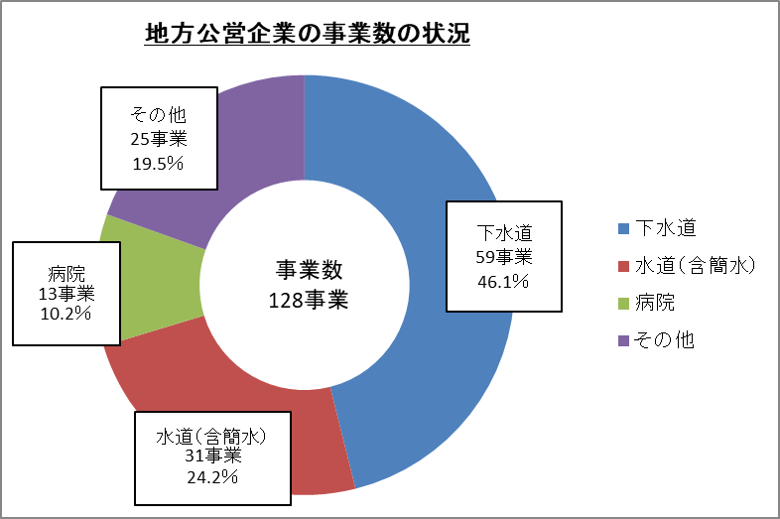
【表（市町別経営事業一覧）】
【第１表 事業数】

２ 職員数
（１） 概要
平成30年度末において地方公営企業に従事する職員数：5,371人（法適用4,910人、法非適用461人）であり、前年度末の5,325人と比べて46人増加しています。
（病院事業が3,927人、簡易水道事業を含めた水道事業が580人と、この２事業で全体の83.9％を占めています。）

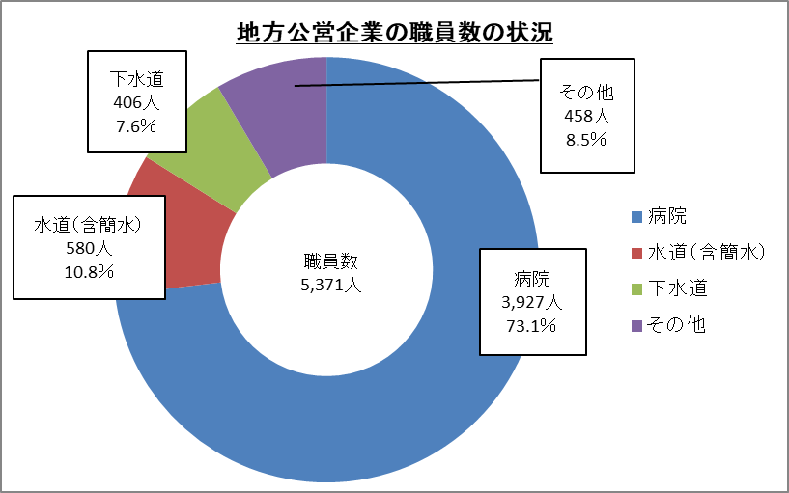
（２） 主な増減の内訳
病院事業：57人増（対前年度比1.5％増）となっています。
【第２表 職員数】

３ 決算規模
（１） 概要
平成30年度の決算規模：2,142億5千7百万円（法適用 1,963億7千1百万円、法非適用 178億8千6百万円）で、前年度の2,049億1千8百万円に比べ93億3千9百万円、4.6％の増となっています。
内訳は以下のとおり。
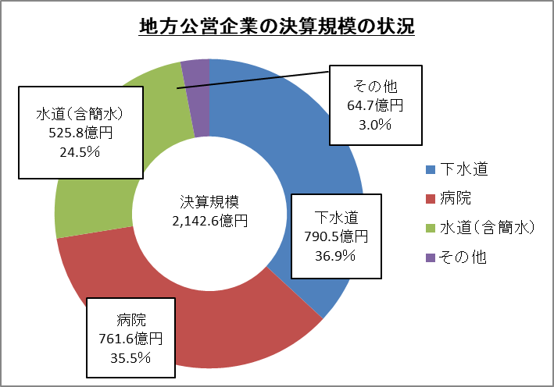

決算規模の大きい事業（下水道事業、病院事業、水道事業）で全体の97.0％を占めています。

（２） 主な増減の内訳
病院事業：56億5千6百万円増（対前年度比8.0%増）
下水道事業（公共）（法適）：35億1千8百万円（同6.3%増）
【第３表 決算規模】

４ 建設投資の状況
（１）概要
平成30年度建設投資額：566億6千9百万円（法適用536億4千3百万円、法非適用30億2千6百万円）で、前年度の520億9千2百万円に比べ45億7千7百万円、8.8％の増となっています。
内訳は以下のとおり。
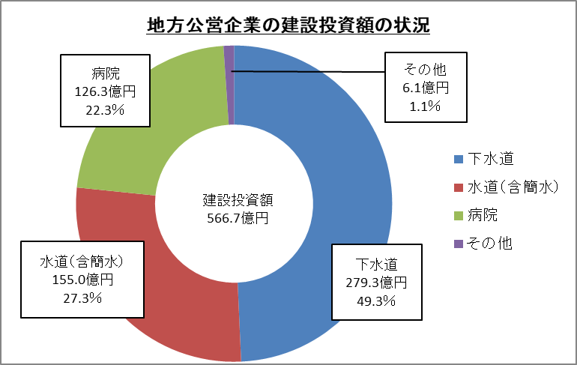

決算規模の大きい事業（下水道事業、水道事業、病院事業）で全体の98.9％を占めています。

（２）主な増減の内訳
病院事業：30億4千9百万円増（対前年度比31.8%増）
下水道事業（公共）（法非適用）：7億4千万円減（同28.9%減）

【第４表 建設投資額】

５ 企業債（地方債）の発行状況及び現在高
Ⅰ 企業債（地方債）の発行状況
（１）概要
平成30年度企業債（地方債）発行額：310億9千5百万円で、前年度の287億5千8百万円に比べ23億3千7百万円、8.1％の増となっています。
内訳は以下のとおり。
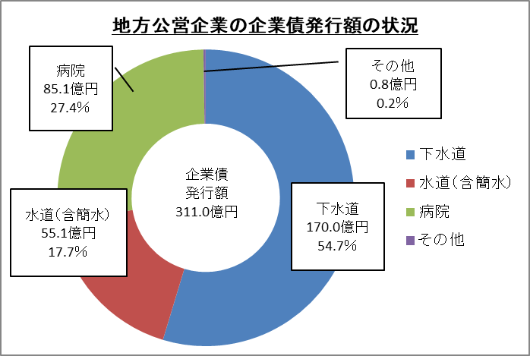

下水道事業が全体の54.7％を占めています。

（２）主な増減の内訳
病院事業：23億7千6百万円増（対前年度比38.7%増）
下水道事業（公共）（法非適用）：2億1千7百万円減（同16.5%減）
【第５表 企業債（地方債）発行額】
Ⅱ 企業債（地方債）現在高
（１）概要
平成30年度末企業債（地方債）の現在高：5,565億4千1百万円であり、前年度の5,636億6千9百万円に比べ71億2千8百万円、1.3％減少しました。
内訳は以下のとおり。
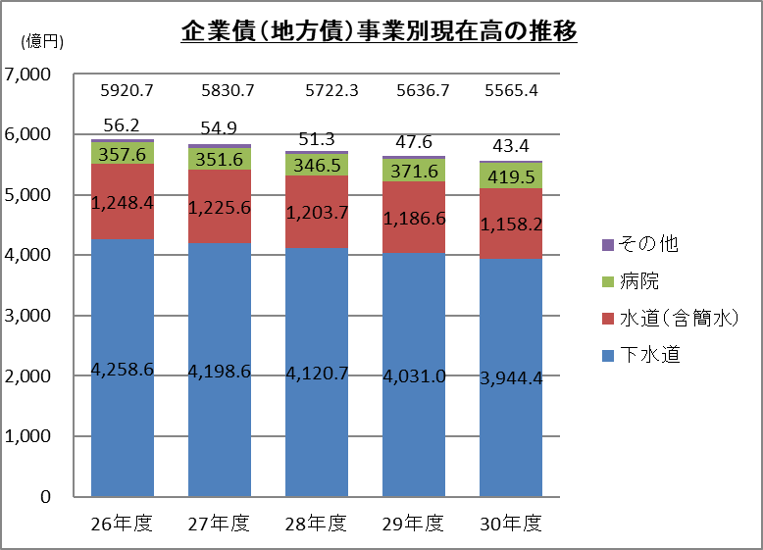

下水道事業が全体の70.9％を占めています。

（２）主な増減の内訳
病院事業：47億9千2百万円増（対前年度比12.9%増）
下水道事業（公共）（法適）：50億5千万円減（同1.7%減）
【第６表 企業債（地方債）現在高】

６ 他会計繰入金
（１）概要
平成30年度における他会計繰入金は、442億2千1百万円で、前年度の437億5千6百万円と比べ4億6千5百万円、1.1％の増加となっています。
内訳 ａ 収益的収支への繰入金：303億6千8百万円（前年度の297億8千2百万円に比べ5億8千6百万円、2.0％増） ｂ 資本的収支への繰入金：138億5千2百万円（前年度の139億7千5百万円に比べ1億2千3百万円、0.9％減）
事業別の内訳は以下のとおり。
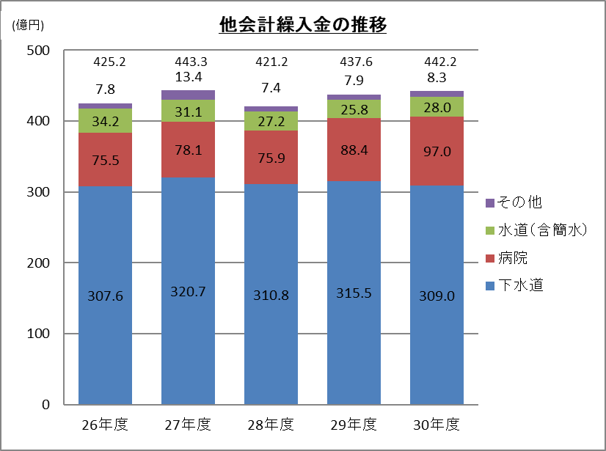
下水道事業が全体の69.9％を占めています。
（２）主な増減の内訳
病院事業：8億5千5百万円増（対前年度比9.7%の増）
下水道事業（公共）（法適）：7億4千4百万円減（同3.4%の減）

【第７表 他会計繰入金】
【第８表 他会計繰入金〔収益的収支、資本的収支〕】
なお、各事業の経営状況の総括、代表的な法適用企業（上水道事業、病院事業、下水道事業）および法非適用事業（簡易水道事業、下水道事業）の経営状況等を第9表～第14表にお示ししましたので、参考にしてください。
全国的な状況については、総務省の「地方公営企業決算の概要」に示されていますので、ご参照ください。
【第９表 事業数及び経営状況】
【第１０～１２表 法適用企業経営状況】
【第１３～１４表 法非適用企業経営状況】

